Мнение

Ақмола облысы білім басқармасы жанындағы

«Бурабай ауданы Қатаркөл ауылы, ауылшаруашылық колледжі» МКҚК

***Қазан-Сентябрь № 2 (2017)***

сесссссаакпере

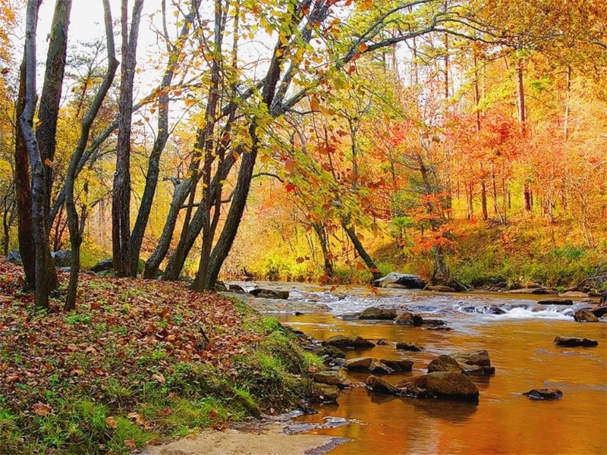

**Қадірлі ұстаздар!**

Мен сіздерді келе жатқан төл мерекелеріңізбен құттықтаймын! Білімнің күші құдіретті. Ол бар жерде үздіксіз даму үрдісі жүреді. білім мен ғылым арқылы өркениет дамып, мәдениет гүлденеді. Білім арқылы адам баласы өмірдегі өз орнын табады.

Ұстаз - келер күннің ұстасы. Балалардың қалыптасып келе жатқан дүниетанымының, өмірге деген көзқарасының иесі. Біздердің бүгінгі болмысымыз әліппені жаттатқызып, қолға қалам ұстатқан кешегі ұстаздарымыздың еңбегі. Ендеше, ұрпағымыздың ертең қандай адам болып өсетіні - мұғалімдердің бүгінгі еңбегінің жемісі болмақ.

«Ұлттың ұлағаты - мәдениетте, мәдениеттің ұлағаты - оқу мен әдебиетте», - деген екен Ахмет Байтұрсынұлы.

Ұстаз - осы білімге, мәдениет пен әдебиетке жетелейтін бірден бір тұлға. Ұрпақ тәрбиесінде мұғалімнің таланты, біліктілігі және жауапкершілігі, адами қасиеттері өте маңызды рөл ойнайды, өйткені ол – шәкірт үшін айна сияқты. Ұстазы жақсының шәкірті үздік. Бұл - айнымас аксиома. Бала білімді өз бетінше кітаптан оқып та үйрене алады, ал бірақ тәрбиені өз бетінше ала алмайды, өнеге мен үлгі, құрмет сияқты ізгі қасиеттер – ата-анадан қан арқылы дарыса, ұстаздан тәлім арқылы жұғады.   
 Ұстаздар – мемлекет пен қоғам арасындағы алтын көпір тәріздес. Мемлекеттің идеологиясы, қоғамның дәстүрі мен құндылықтары, адамзаттың асыл қасиеттері, ғылым мен өнердің мұралары ұстаздар арқылы ұрпақтан-ұрпаққа жол тартады. Ертеңгі мемлекеттің болмысы – ұстаздың бүгінгі тәлімінде.

Читайте в номере:

Поздравление с Днем Учителя!

Декада языков

В здоровом теле здоровый дух!

Страничка психолога.

***Наши праздники***

***В здоровом теле здоровый дух!***

***Декада Языков***

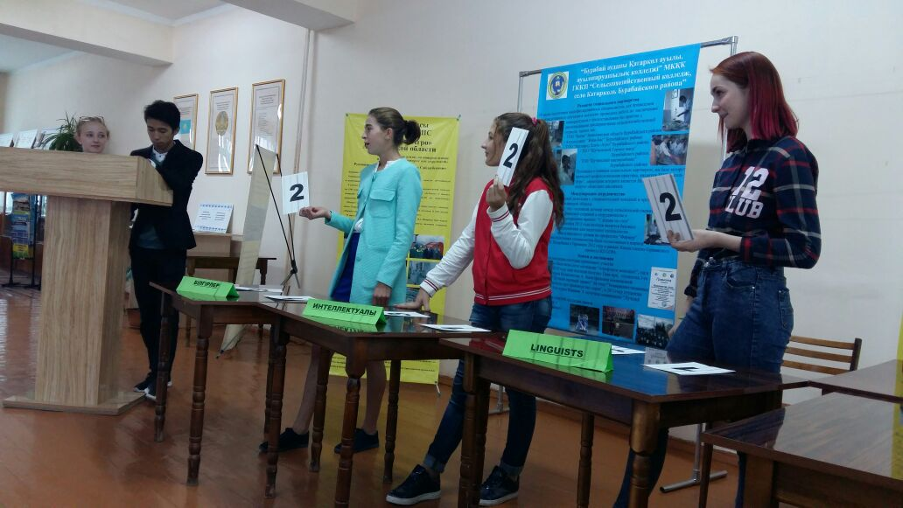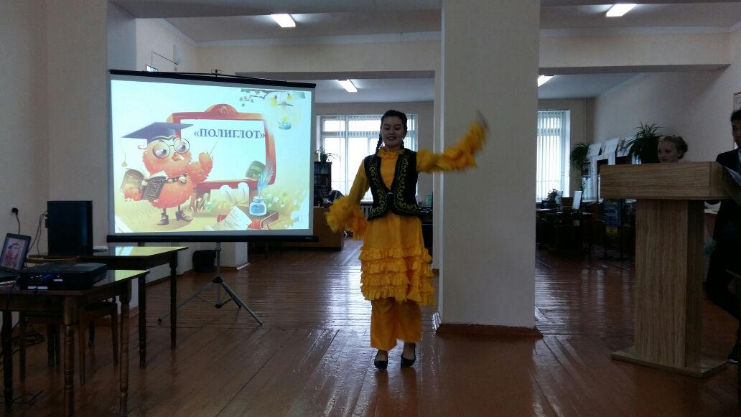

С 8-15 сентября в колледже прошла Декада языков Казахстана. Студенты принимали участие в следующих мероприятиях: Олимпиада по английскому языку: «English is my future» среди 1-4 курсов Конкурс сочинений на тему: «Туған тілім – тірлігімнің айғағы» (на государственном языке), Игра-полиглот, Викторина «Тіл қазынасы» среди 4-х курсов,«Мұқағали – мәңгілік ғұмыр» сыныптан тыс іс-шара, Алло, мы ищем таланты!» Учащиеся читали стихи казахстанских поэтов, пели песни, играли кюи на домбре.

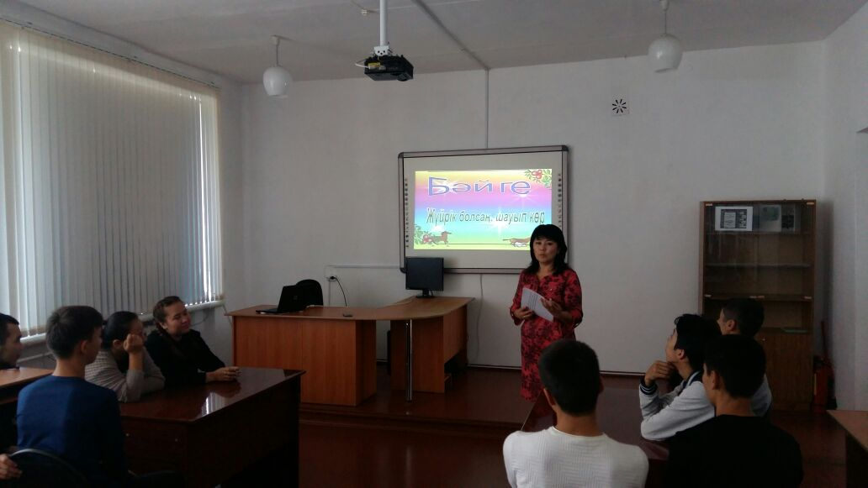

**Ұстаз**

Ұстаз деген Ұлы тұлға қайталанбас,

Бақытқа лайық жан ғой орны толмас,

Шәкірт десе жүрегі елжіреген,

Ағаттық жасаса да көңілі қалмас.

Тәрбиелеп мені өсірген,

Рахмет сізге ұстазым!

Көп білімге жеткізген,

Сіздей жанмен мақтандым.

Абырой, атақ, берекеңіз,

Атамай атын, апай дейтұғын

Ұстаздарды құрметтеген ел екенбіз

Уа, ұлағатты ұстаздар

Құтты болсын бүгінгі мерекеңіз.

Білімге елдің бәрін шақырады,

Шәкірт ойын ақылға толтырады.

Қанаттарын қатайып көк аспанға,

Әр жыл сайын түлектерін ұшырады.

Біздің екінші анамыз, ұстаз деген,

Білім беріп шәкірттерге, терлеген.

Жетістікке жетсе егер шәкірті,

Соның бәрі сіздің еңбек дер едім.

**Учитель**

Учитель – в первую очередь человек,

И для него настал сегодня праздник.

Вы слышите!

Красивые слова льются рекой отовсюду.

А я же лишь хочу сказать,

Спасибо вам учителя.

За добрые слова, за мудрые советы,

За поддержку с вашей стороны,

За все ваши труды. Спасибо.

За ваши знания, за ваши наставления,

За всё это. Спасибо.

Студентка группы Вет- 016

Лунева А.



***В здоровом теле –здоровый дух!***

**«День здоровья - 2017»**

С целью претворения в жизнь Послания Президента по аспектам формирования здорового образа жизни, 19 сентября 2017 года в 11:20 часов в Сельскохозяйственном колледже с. Катарколь был проведен **«День здоровья»**

В Фестивалеприняли участие все группы колледжа в количестве 214 студентов.

**1. БЕГ 30М.**

**Общекомандное:**

III-СД-15,СД-16

II- ВЕТ-117

I-ВЕТ-116А

**Личное:**

III- Медетбеков Д.(ВЕТ-117)

II-Шмидт С. (ВЕТ-017)

I - Тагильцев В..(ВЕТ-017)

Судья: Севостьянова Л.Ю.

**2.БРОСКИ В КОЛЬЦО**

**Общекомандное:**

III-ВЕТ-117

II-ВЕТ-016

I-СД-15,СД-16

Судья: Ланцевич В.В.

**3.ПРЫЖКИ НА СКАКАЛКЕ**

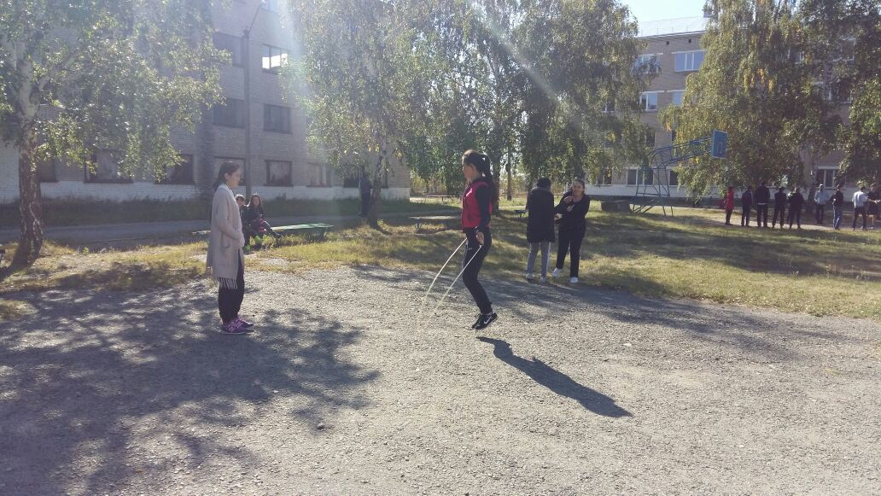

**Общекомандное:**

III- ТЕХ-116

II- СД-15,СД-16

I-ВЕТ-116А

**Личное:**

III- Шатров С.(СД-16)

II-Дүйсенбаева Д. (ВЕТ-116А)

I - Әмзе А. ( ВЕТ-116А)

Судья: Кабдырахов Б. С.

**4.ПРЫЖКИ В ДЛИНУ С МЕСТА**

**Общекомандное:**

III место -ВЕТ-117

II место -СД-15,СД-16

I место -ВЕТ-116А

**Личное:**

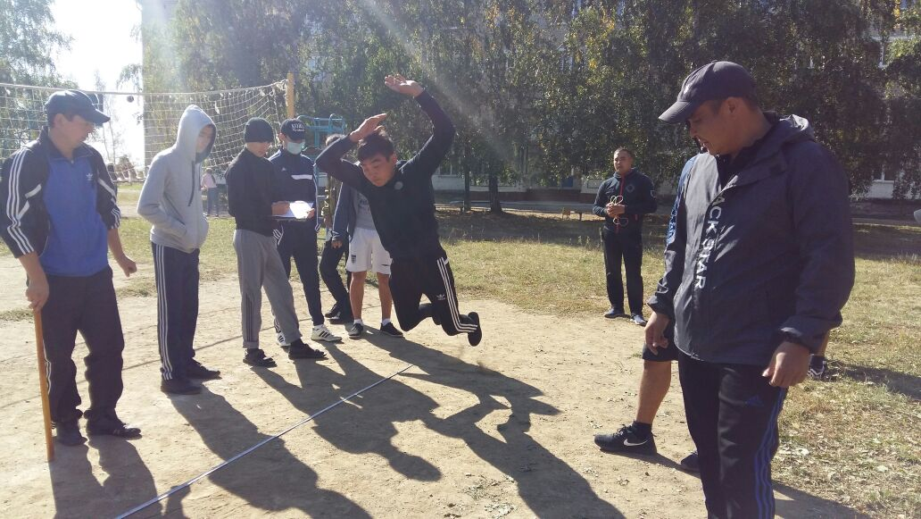

III место - Халжігіт Бекзат (ВЕТ-116А)

II место -Орынбай Ж. (ВЕТ-117)

I место - Сәруар Ш.(ВЕТ-116А)

Судья:Ибраев Ж..А.

**5.ПЕРЕКЛАДИНА**

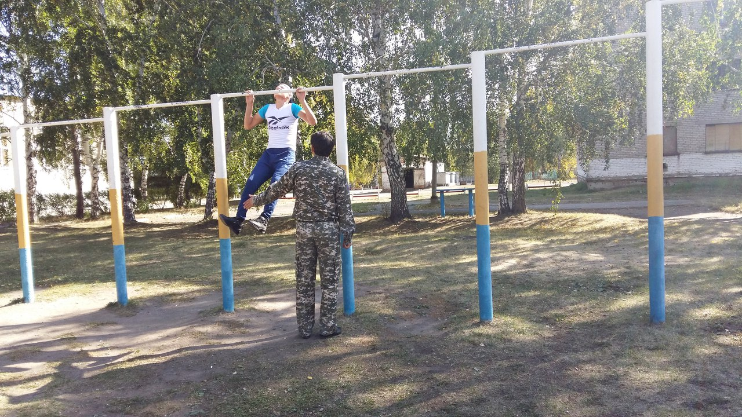

**Общекомандное:**

III место-ВЕТ-017

II место -СД-15,СД

I место -ВЕТ-217

**Личное:**

III место -Алпеисов С.(ВЕТ-217)

II место -Поплаухин О. (СД-16)

I место -Оспанов К. (ВЕТ-217)

Судья: Энгишев Б.З.

**6.ДАРТЦ**

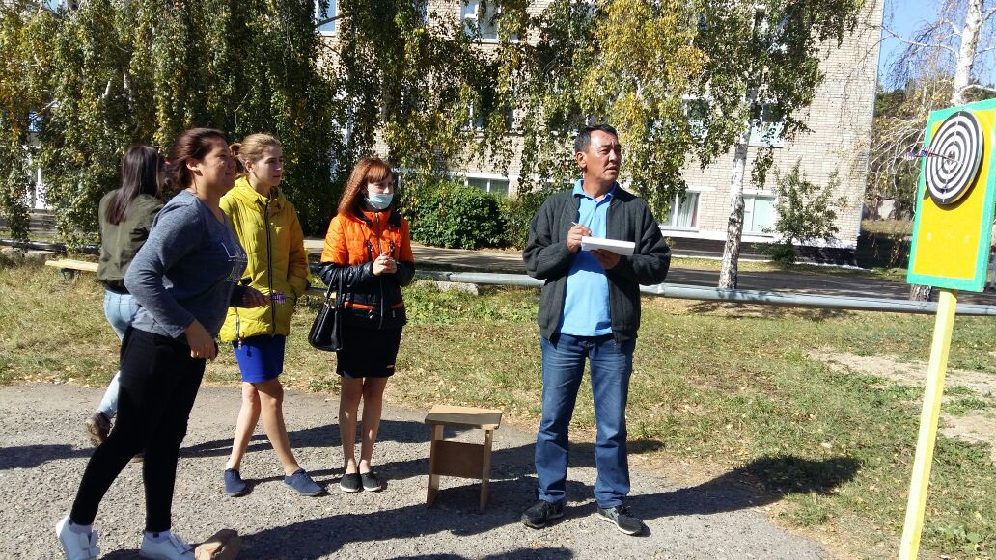

**Общекомандное:**

III место -ВЕТ-116

II место -ВЕТ-217

I место –ВЕТ-117

**Личное:**

III место -Темерхан С.(ВЕТ-016)

II место -Назарова Ж. (ТЕХ-116)-30

I место -Нуртасбек (ВЕТ-117)

Судья: Иманкулов С.Р.

**7.БРОСКИ В КОРЗИНУ**

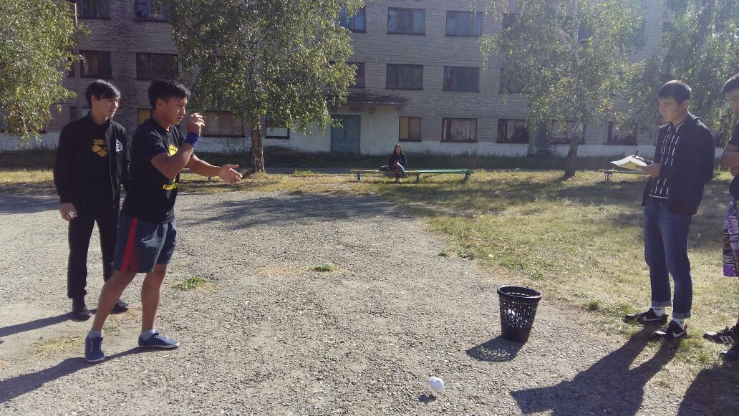

**Общекомандное:**

III место -ВЕТ-117

II место -ВЕТ-116

I место -ВЕТ-217

Судья: Нуржигит Ж..С.

Перетягивание каната**:**

III место - ВЕТ-116А

II- место ВЕТ-016

I- место ВЕТ-217

Были проведены легкоатлетические забеги:

**Юноши:**

III место Оспанов Кенесары- ВЕТ-217

II место-Маштиев Рауан ВЕТ-016

I место- Байбатыров Рахат ВЕТ-017

**Девушки:**

III место – Соболевская Анастасия.ВЕТ-015

II место -Әмзе Айдана ВЕТ-116А

I место- Ильяс Гүлзира ВЕТ-116С

Команды и участники занявшие призовые места были награждены грамотами



**Руководитель ФК Новиков В.В.**

**Страничка психолога**

****В каких случаях следует обратиться за помощью к психологу?**

**1. Трудности в учёбе**

Некоторые ребята учатся не так хорошо, как им хотелось бы. Причин тому может быть масса. Например, не очень хорошая память, рассеянное внимание или недостаток желания, а может быть, проблемы с учителем и непонимание, зачем всё это вообще нужно. На консультации мы постараемся определить, в чём причина и каким образом это исправить, другими словами, попробуем найти, что и как необходимо развивать, чтобы учиться лучше.

**2. Взаимоотношения в классе**

Есть люди, которые запросто находят контакт с другими, легко общаются в любой, даже незнакомой компании. А есть, и их тоже очень много, такие, которым сложно знакомиться, сложно строить хорошие взаимоотношения, сложно находить друзей и просто чувствовать себя легко и свободно в группе, например? в классе. С помощью психолога можно найти способы и личные ресурсы, изучить приёмы для построения гармоничных отношений с людьми в самых разных ситуациях.

**3.  Взаимоотношения с родителями**

Иногда бывает так, что теряются общий язык и тёплые отношения с нашими самыми близкими людьми - с нашими родителями. Конфликты, ссоры, отсутствие взаимопонимания – такая ситуация в семье обычно приносит боль и детям, и родителям. Некоторые находят пути решения, а другим это сделать достаточно трудно. Психолог расскажет вам о том, как научиться строить новые отношения с родителями и научиться понимать их, и как сделать так, чтобы и родители понимали и принимали вас.

**4. Выбор жизненного пути**

Время, когда многие задумываются о будущей профессии и вообще о том, как бы они хотели прожить свою жизнь. Если вы не уверены? каким путём вы хотите пойти, всегда есть возможность пойти к психологу. Он поможет вам осознать свои мечты, желания и цели, оценить свои ресурсы и  способности и понять (или приблизиться к пониманию), в какой сфере (сферах) жизни вы хотите реализоваться.

**5. Самоуправление и саморазвитие**

Наша жизнь настолько интересна и многогранна, что постоянно ставит перед нами массу задач. Многие из них требуют недюженных усилий и развития в себе самых разнообразных личностных качеств, навыков и умений. Можно развивать навыки лидерства или навыки ведения спора, логическое мышление или творческие способности. Улучшать свои память, внимание, воображение. Можно учиться управлять своей жизнью, ставить цели и эффективно достигать их. Психолог - человек, который владеет технологией развития тех или иных качеств, навыков и умений и с удовольствием поделится этой технологией с вами.

Педагог-психолог

Молоткова Е.В.

***Наши праздники***

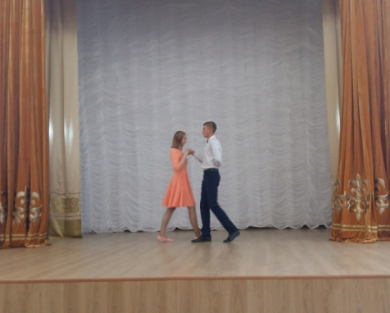 28 сентября студентами колледжа был организован праздничный концерт, посвящённый Дню Учителя! Ответственные группы - Тех-116 и Ве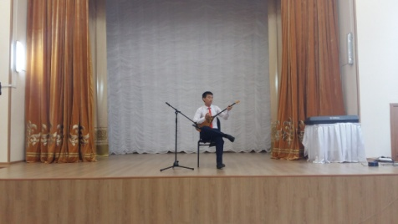т-116.

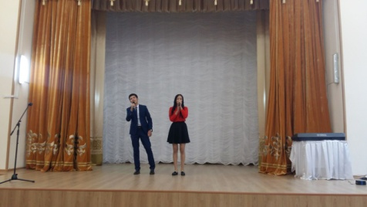

***Наши достижения!***

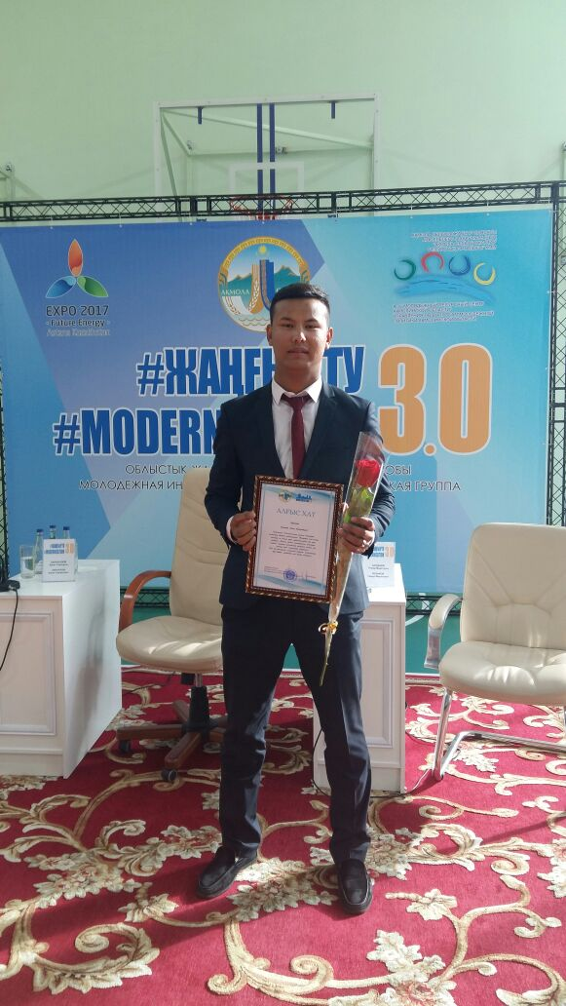

Мы поздравляем Қайырбек Аслана с получением благодарственного письма от Молодежного ресурсного центра Акмолинской области!

